**Ejemplo Pagina Web de Aerolineas Argentina para reserva y compra de viajes**

1. Búsqueda de vuelos disponibles para reservar
   1. 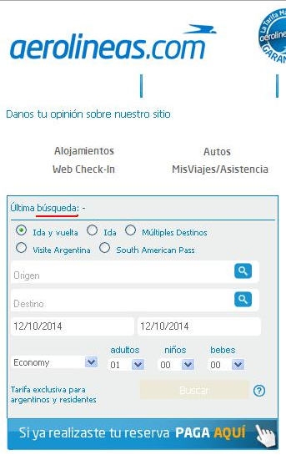USUARIO busca ~~VUELOS~~ disponibles

En nuestro TP 1 usuario podrá hacer 1 reserva por 1 pasaje solamente

* 1. USUARIO carga datos de VUELO buscado
     1. USUARIO carga *tipo* de viaje {ida y vuelta, ~~ida, múltiples destinos~~}
     2. USUARIO carga CIUDAD *origen* y CIUDAD *destino*
     3. USUARIO carga *fecha de partida* y *fecha de arrivo*
     4. ~~USUARIO carga~~ *~~categoría~~*

En nuestro TP la categoría se carga una vez encontrado el vuelo

* + 1. ~~USUARIO carga cantidad de PASAJEROS~~

En nuestro TP 1 usuario podrá hacer 1 reserva por 1 pasaje solamente

* 1. USUARIO da click a botón Buscar

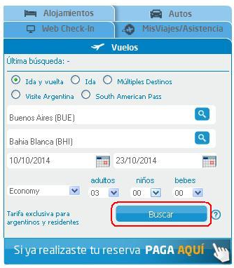

* 1. SISTEMA procesa búsqueda

Búqueda de VUELOS disponibles según los parámetros ingresados por el USUARIO



Datos necesarios para procesar la búsqueda y presentar los VUELOS disponibles:

Hay VUELOS con

* ese origen?
* ese destino?
* esa fecha de partida?
* esa fecha de retorno?

En nuestro TP solo se pide viaje **“redondo”** por lo que en la busqueda de vuelos dispobibles deberá checkearse que además de existir un vuelo con origen-destino-fechaPartida de partida ingresadas **también tiene que existir** el vuelo de regreso origen-destino-fechaRegreso disponible.

* ~~con un tipo de AVION que tenga ASIENTOS de esa~~ *~~categoría~~* ~~, que no esten reservados y con la cantidad de PASAJES solicitada?~~

En nuestro TP la categoria depende del VUELO no del avion ni de los asientos.

* Capacidad disponible, es decir, que existan asientos NO reservados?
  1. ~~SISTEMA presenta calendarios (salida y regreso) de VUELOS disponibles en las fechas proximas* a las ingresadas por el usuario en el paso anterior~~
     1. ~~Si en las fechas ingresadas por el usuario hay VUELOS disponibles, aparecerán dichas fechas resaltadas (no seleccionadas), si no, aparecerán grisadas las fechas preseleccionadas como todas las demas fechas no disponibles.~~
     2. ~~El USUARIO ingresa la fecha que desee entre las disponibles y da click al botón continuar.~~

(fuera del alcance del TP)

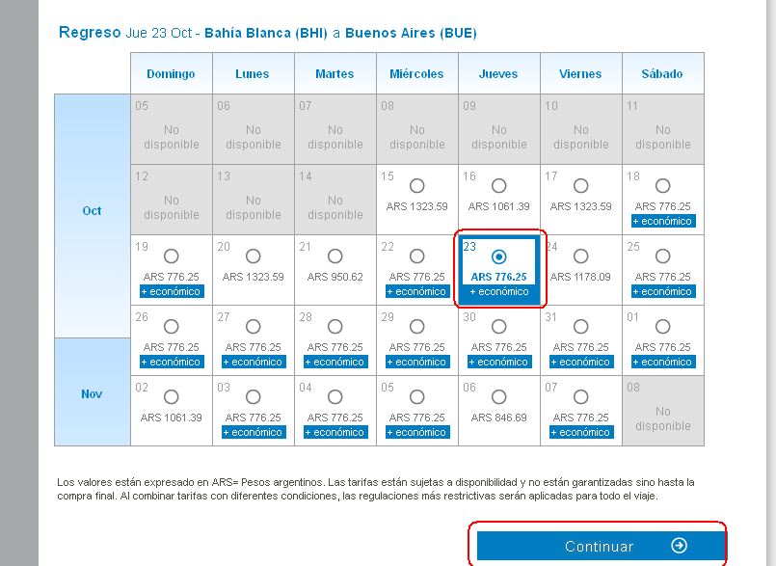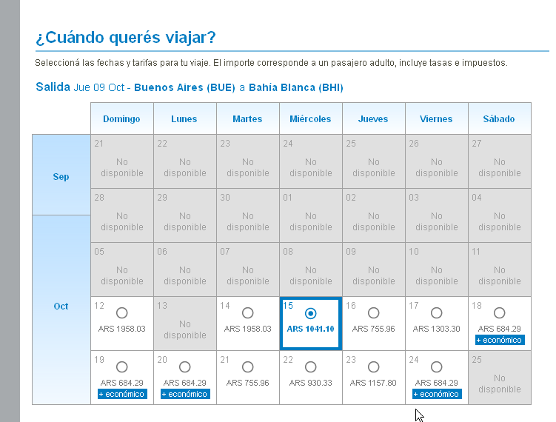

**Nuestro TP:**

No presenta fechas alternativas.

Si la busqueda de vuelos disponibles según los datos ingresados por el usuario da coincidencias se informará al usuario el precio (unitario y total) y se le ofrecerá al usuario:

* “Confirmar reserva”
* “Realizar nueva búsqueda”
* “Salir”

Si la busqueda de vuelos disponibles ha fallado porque SI existe el VUELO (lo**s** vuelo**s** si concideramos viaje redondo) con las caracteristicas solicitadas PERO todos sus asientos estan ya reservados, se le ofrecerá al usuario entrar en **lista de espera**.

Si el usuario acepta entrar en lista de espera, el sistema creará una reserva a nombre del usuario en estado “LE=Lista de Espera”

Si el usuario NO acepta se le ofrece la oportunida de “Realizar nueva búsqueda”

* 1. USUARIO hace efectiva la RESERVA = Confirmar Reserva
     1. USUARIO ingresa datos de ~~los pasajeros~~ pasajero

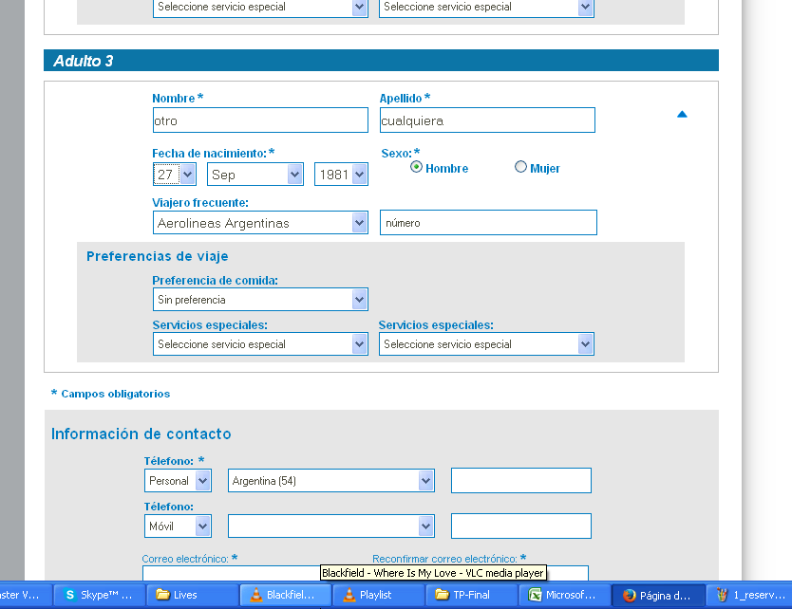

* + 1. USUARIO ingresa información de **contacto**

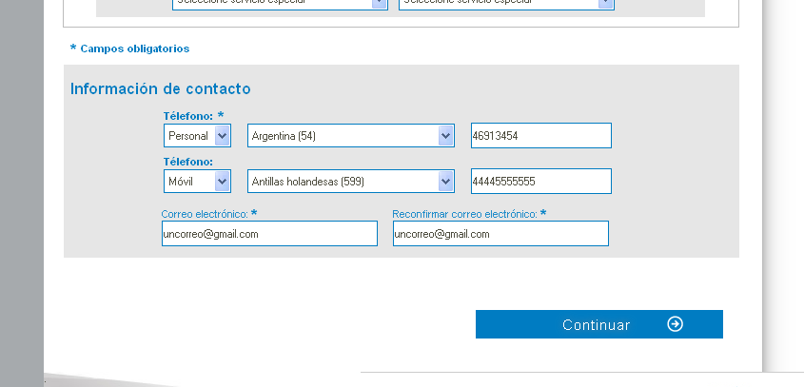

(fuera del alcance del TP seleccionar asiento durante la reserva, solo podrá seleccionar asiento una vez pagada la reserva, por eso, en el paso anterior, donde el sistema busca los vuelos disponibles, contabilizará todos los asientos ***reservados\****)

*durante el posterior checkin elije la *ubicación* del asiento, no la *categoria* ☺)

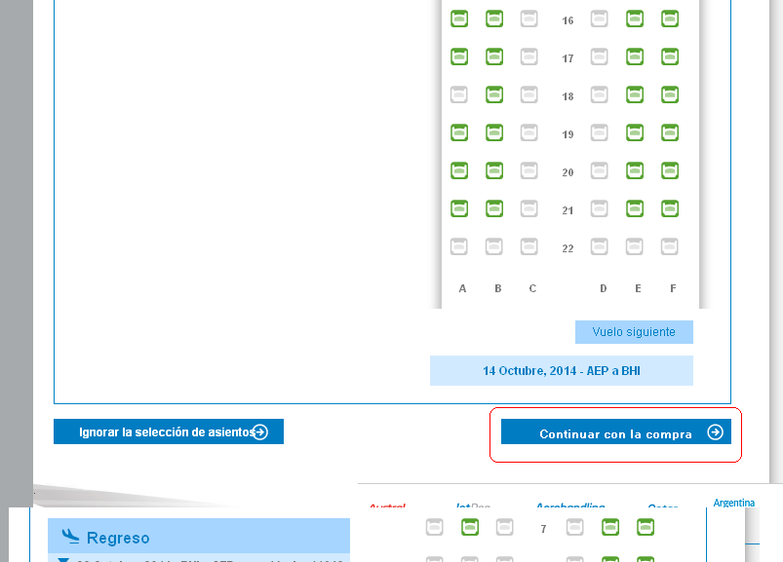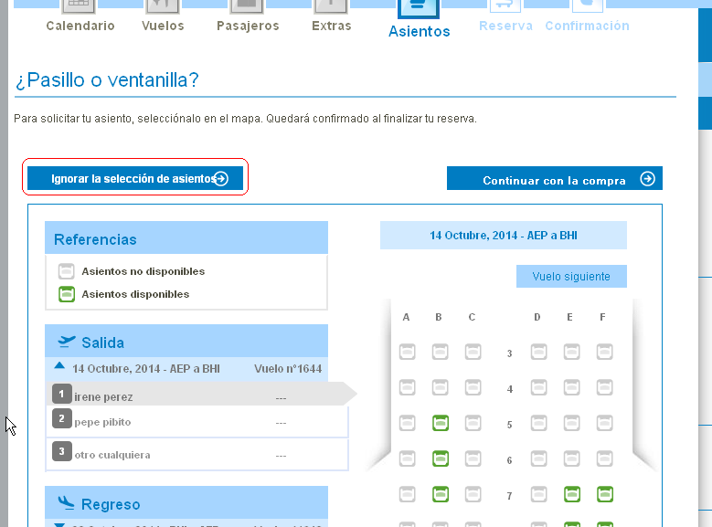

* 1. USUARIO confirma RESERVA

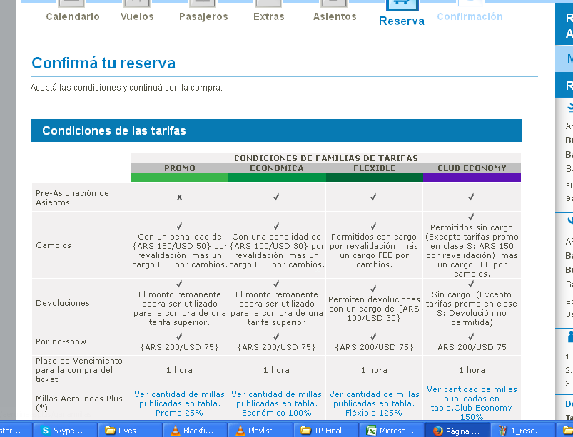

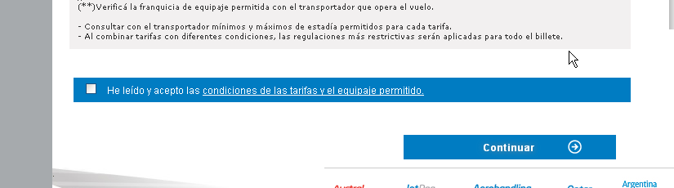

* 1. El SISTEMA retorna el numero de RESERVA y ofrece hacer el pago (hacer efectiva la compra de el~~/los pasajes *~~)

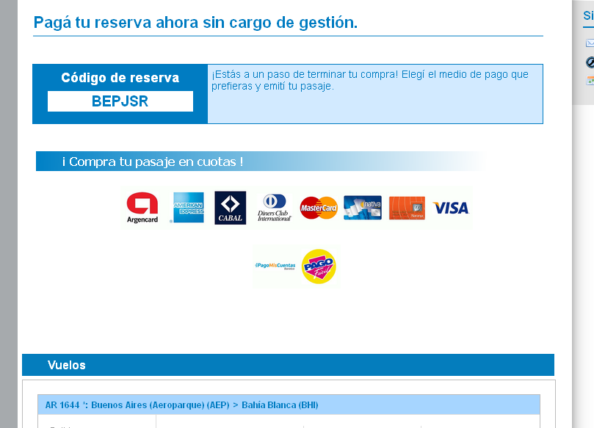

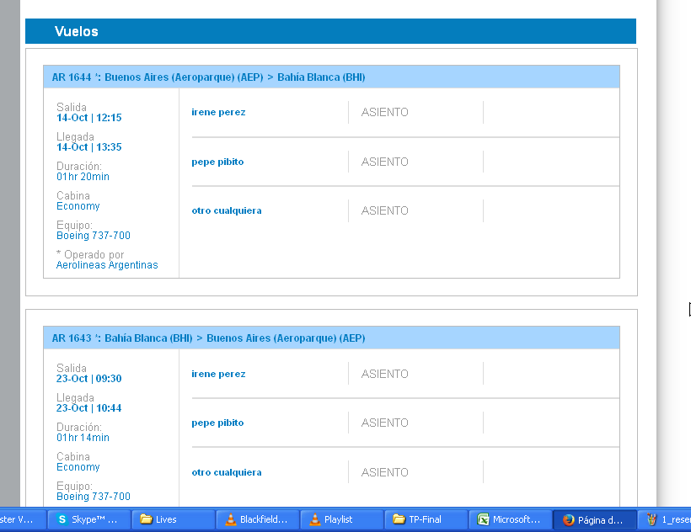

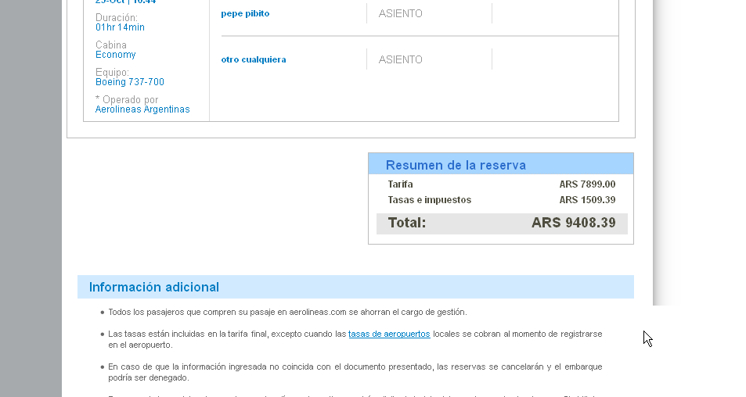

1. **Pantalla de emision de pasaje electrónico y pago** -**A definir**

(ver: tpfinal_web2_comentado_1.docx)

1. **Pantalla de web check in** -**A definir**

(ver: tpfinal_web2_comentado_1.docx)

URLs de referencia

https://www.youtube.com/watch?v=maSg-Ju0q7M